ASSUNTO :. INDICO PARA QUE O DEPARTAMENTO COMPETENTE, REALIZE INSTALAÇÃO DE LIXEIRA PROXIMO AO ABRIGO DE ONIBUS NO INICIO DA RUA CAMPO GRANDE.

DESPACHO

SALA DAS SESSÕES ____/____/_____

PRESIDENTE DA MESA

INDICAÇÃO Nº , DE 2018

SENHOR PRESIDENTE,
SENHORES VEREADORES,

INDICO ao Exmo Senhor Prefeito Municipal para que o departamento competente, realize instalação de lixeira próximo ao abrigo de ônibus no início da Rua Campo Grande.
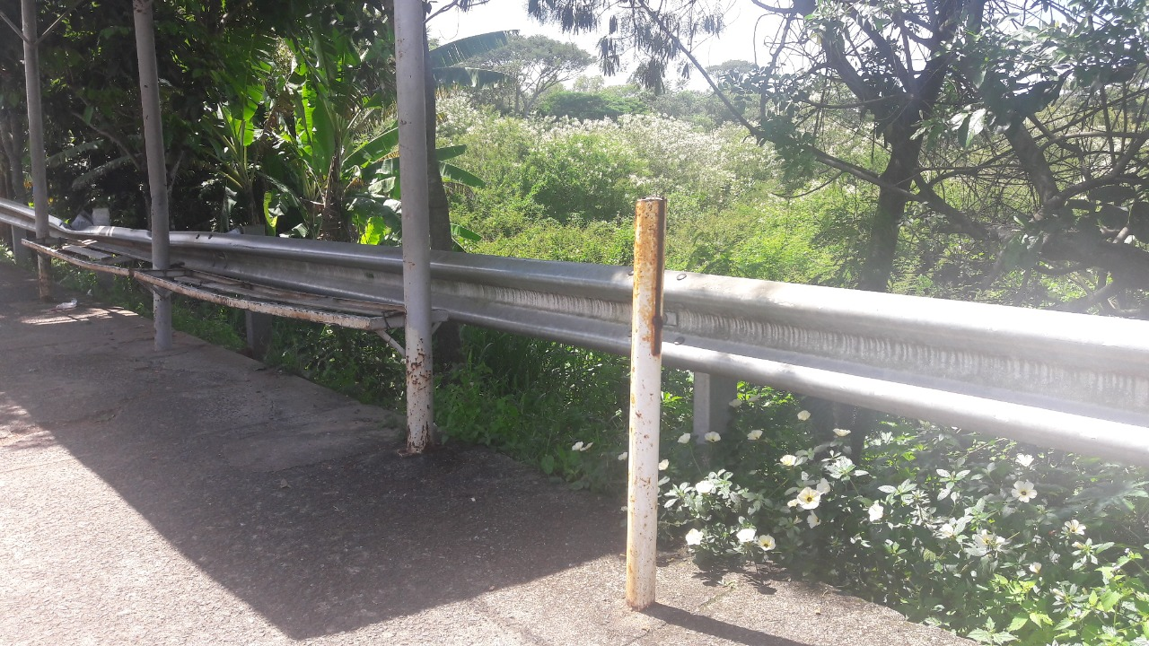

SALA DAS SESSÕES “VEREADOR SANTO RÓTOLLI”, aos 16 de fevereiro de 2018

VEREADOR LUIS ROBERTO TAVARES

